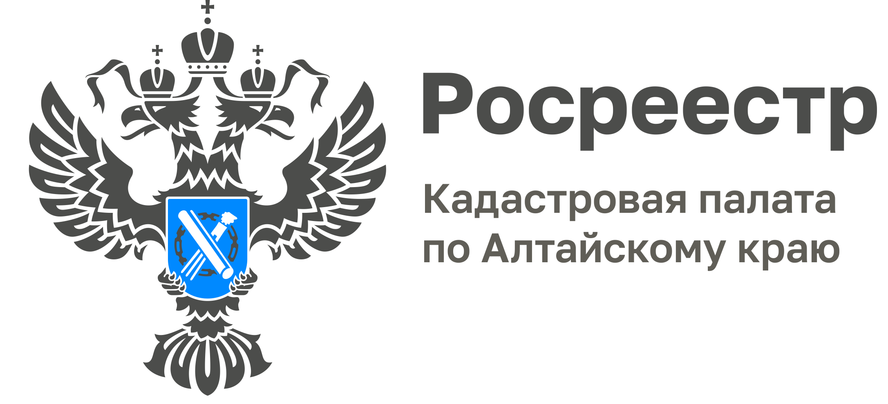

ПРЕСС-РЕЛИЗ

Сведения госреестра недвижимости на защите интересов бизнеса

Кадастровая палата принимает участие в реализации программы по развитию инвестиционного климата на территории Алтайского края. За этот период более чем в два раза возросло количество сведений о территориальных зонах, охранных территориях и объектах культурного наследия, границах затопления и подтопления внесенных в Единый государственный реестр недвижимости (ЕГРН).
Термин «дорожная карта» прочно закрепился в жизни нашего общества. Именуемые дорожными картами планы мероприятий направлены на достижение определенных задач в той или иной области экономического развития государства. Так, в 2017 году в регионах России начали внедряться двенадцать моделей, определяющих действия и показатели по основным направлениям, наиболее сильно влияющим на улучшение инвестиционного климата. Программы предусматривают разработку и реализацию действенных мер в сфере получения разрешения на строительство, технологического присоединения к электрическим, газовым сетям, сетям тепло- и водоснабжения, водоотведения, контрольно-надзорной деятельности, поддержки малого и среднего предпринимательства и др.
В их числе план мероприятий «Подготовка документов и осуществление государственного кадастрового учета и (или) государственной регистрации прав собственности на объекты недвижимого имущества». Он учитывает все шаги, с которыми предприниматели сталкиваются при приобретении и оформлении недвижимого имущества. В числе основных мероприятий «дорожной карты» - внесение в ЕГРН сведений о границах земельных участков и административно-территориального деления, территориальных зонах, объектах культурного наследия и их территорий, а также максимальная доступность и скорость предоставления сведений из ЕГРН.
Каждый инвестор, прежде чем вложить деньги в определенные проекты, изучает потенциал и риски, оценивает перспективы оформления права собственности.
«Одним из условий скорейшего оформления документов и начала работы предприятия, как ни странно, являются сведения о характеристиках земельного участка, на котором планируется организовать производство, - рассказывает директор Кадастровой палаты по Алтайскому краю Дмитрий Комиссаров. - Важны чётко установленные координатное местоположение участка, категория земель и вид разрешенного использования, отсутствие ограничений на использование участка для того или иного вида предпринимательской деятельности. Последние могут устанавливаться при вхождении земельного участка в конкретную территориальную зону, зону с особыми условиями использования территории, различные зоны охраны или санитарно-защитные зоны».
Так, установление границ земельного участка на местности необходимо с точки зрения возможности его отнесения к юрисдикции конкретного муниципального образования, а значит и присвоения адреса, величины кадастровой стоимости и налоговых сборов, действия программ поддержки предпринимательства, подключения к коммуникациям и пр. Особо актуально это для участков, расположенных на границах муниципальных районов и округов, субъектов РФ. Соответственно, необходима документальная фиксация таких границ и их отображение на кадастровых картах региона.
Территориальные зоны - достаточно важный элемент планировочной структуры, Для каждого муниципального образования они устанавливаются отдельно и определяют виды использования участков. Например, построить сервис технического обслуживания автомобилей на земельном участке, находящемся в терзоне для ведения садоводства, огородничества и дачного хозяйства невозможно. Поэтому важно знать в какой территориальной зоне находится земельный участок, особенно для тех, кто собирается возводить жилые или производственные строения.
«Например, предприниматель приобрел земельный участок в пределах территориальной зоны или зоны с особыми условиями использования, сведения о которой не передавались компетентным органом власти или муниципалитетом для внесения в ЕГРН. После постановки такой зоны на кадастровый учёт, ограничения коснутся уже существующих участков. Следовательно, это может привести к издержкам или стать препятствием к реализации бизнес-проекта. Так, вблизи объектов культурного наследия использование земельных наделов, их застройка, реконструкция уже существующей недвижимости может проводиться с некоторыми ограничениями либо быть полностью запрещенными. Ограничение прав связано с расположением участков в охранной зоне объекта культурного наследия», - сообщает Дмитрий Комиссаров.
Соответственно, наличие таких сведений в ЕГРН важно для снижения предпринимательских рисков и земельных споров, корректного налогообложения и вовлечения в оборот объектов недвижимости, защиты прав граждан и бизнеса.
«Проведенная Кадастровой палатой совместно с Управлением Росреестра по Алтайскому краю, органами госвласти и местного самоуправления работа позволила достичь определенных положительных результатов. Так, с начала реализации «дорожной карты» по упрощению процедур для бизнеса ЕГРН существенно пополнился сведениями, необходимыми для четкой идентификации объектов недвижимости, их территориальной принадлежности, понимания возможности и пределов их использования, а также беспрепятственной регистрации прав на них, - делится Дмитрий Александрович.
К августу 2022 года доля внесенных в ЕГРН объектов культурного наследия составила 67% от существующих в крае, территорий объектов культурного наследия - 98%, границ населенных пунктов - 89%, границ муниципальных образований — 100%, установленных зон затопления и подтопления - 100%, границ между субъектами Российской Федерации - 66%, более 30% территориальных зон. Доля поступивших в электронной форме запросов о предоставлении сведений о недвижимости превышает 95%. При этом, срок предоставления сведений варьируется от нескольких минут до 1 дня — в зависимости от содержания запроса и электронной площадки его подачи.
По итогам работы за 1 квартал 2022 года общий процент достижения показателей «дорожной карты» превысил 82%. По пяти показателям Кадастровая палата по Алтайскому краю опережает установленные целевые значения.
«Кроме предусмотренных целевыми моделями обязательных мер поддержки предпринимателям предусмотрена помощь в организации взаимодействия с федеральными, краевыми и муниципальными ведомствами в электронном виде, в получении сертификата электронно-цифровой подписи и доступа к порталу госуслуг, использовании сервисов портала Росреестра, — обращает внимание директор Кадастровой палаты. — Работает «Школа электронных услуг» и специализированный офис для юридических лиц и предпринимателей. Организовано персональное информационное сопровождение предпринимателя от момента первого обращения в офис до получения результата. В предлагаемый спектр услуг входят разносторонние консультации по кадастровому учету, подготовке пакета документов для регистрации права, оформлению сделок с недвижимостью, уведомление о стадиях проведения государственной регистрации и кадастрового учета и др. Таковы итоги нескольких лет работы, и она будет продолжена во благо нашему краю и его жителям»,— подытожил Дмитрий Комисссаров.

Материал подготовлен филиалом ФГБУ «ФКП Росреестра» по Алтайскому краю
Контакты для СМИ: тел. 8 (3852) 55-76-59, доб. 7091, 7092,
адрес электронной почты: press@22.kadastr.ru.
Официальная страница в соц. сети: https://vk.com/kadastr22

